Информационная поддержка внутреннего туризма в библиотеках МКУК «Подосиновская МБС»

Подосиновский район располагает большим туристическим потенциалом, но культурный, событийный, экотуризм находится еще в начальной стадии развития.
Библиотеки района ведут работу по созданию собственных печатных и электронных ресурсов для информационного продвижения и развития туризма.
В Подосиновской центральной библиотеке им. А. А. Филёва изданы брошюры, буклеты, краеведческие сборники:
- «Наш Маршал» /сборник стихов, посвящённых 120-летию со дня рождения И. С. Конева с цветными иллюстрациями о Мемориальном Доме-музее И. С. Конева в его родной деревне Лодейно/
- «Подосиновец в сердце моём навсегда» /сборник, посвящённый 390-летию п. Подосиновец/
- «7 чудес Подосиновского района» /сборник/
- «Сосна эта смотрится в воды реки…» О причальной сосне в посёлке Подосиновец, внесенной в Национальный реестр старовозрастных деревьев России /сборник/
- «Подосиновец, край мой северный» /сборник стихов/
- «Подосиновец сегодня» /брошюра/
- «Руководители Подосиновского района: 90 лет истории» /брошюра/
- «Сохраняя память о войне. Памятники, посвящённые Великой Отечественной войне, в Подосиновском районе Кировской области» /сборник/
- «Храним любовь к родной земле. Материалы краеведческого конкурса к 90-летию со дня образования Подосиновского района Кировской области» /сборник/
- «Подосиновский район: памятные даты и события. 1924 – 2014» /брошюра/
- «Праздник русского топора» /буклет/

В библиотеках района выпущены издания:
- «История необычного памятника в селе Яхреньга» /брошюра/
- «Мой отчий край – село Яхреньга» /буклет/
- «Гордость родной земли: Александр Степанович Звездочётов» /брошюра/
- «Стальная магистраль. Станция Пинюг в системе РЖД» /сборник/
- «Здесь всё моё, и я отсюда родом. Экскурсия по п. Пинюг»» /брошюра/
Ежегодно выпускаем «Календарь памятных дат по Подосиновскому району»
Подосиновские духовно-нравственные чтения, которые проходят ежегодно с 2012 года являются событием для всех, кто интересуется историей нашего края и района.
На чтениях звучат доклады, исследовательские работы посвящённые православным традициям, истории храмов, хранителях веры, культурных традициях района, людях, которые трудятся на благо района, темам духовно-нравственного воспитания детей и подростков, традициям семьи, новым фактам из истории района. По итогам чтений выпускается сборники.
Все эти издания размещены на сайте библиотечной системы http://podosinovetsmbs.ru/ в свободном доступе.

Событийный туризм – новое и интересное направление. Главной целью путешествия становится какое-либо интересное или важное событие, посещение региона в определённое время.
Мы живём на берегах прекрасной, светлой северной реки Юг, которая омывает берега четырёх районов: Кичменгско-Городецкого, Никольского, Велико-Устюгского Вологодской области и нашего Подосиновского района Кировской области. Она и дала название фестивалю «Славяне Поюжья».
История славян Поюжья ведет свое начало с IX века. У нас и ныне общие обычаи, ремёсла, культура русского северного края. У нас общее не только прошлое, но и будущее.
Межрегиональный фестиваль «Славяне Поюжья» служит развитию и укреплению культурных и экономических связей между районами Поюжья. Традиционные мероприятия фестиваля – творческие встречи поэтов и прозаиков, выступления фольклорных коллективов, гармонистов, театрализованные представления, народные гуляния, кинофестиваль, спортивные соревнования.
Подосиновская центральная библиотека в рамках межрегионального фестиваля «Славяне Поюжья» организует и проводит литературные фестивали поэтов и писателей Поюжья.
На встречах руководители литературных объединений («Истоки» Кичменгский Городок, «Откровение» г. Никольск, «Северок» г. Великий Устюг, «Родник» п. Подосиновец) выступая, представляют авторов, в том числе и молодых талантов, рассказывают о вышедших книгах, встречах с читателями и единомышленниками, знакомят со своим творчеством.
Сотрудники центральной библиотеки им. А. А. Филёва для гостей фестиваля проводят познавательные, тематические программы, выставки-просмотры книг авторов Поюжья, экскурсии по историческим местам ─ городок Осиновец, Мемориальный Дом-музей И. С. Конева, в также в краеведческий музей, Дом Ремесел. По итогам фестивальных встреч выходит литературный альманах «Звезда Поюжья». Сборник готовит район, принимающий гостей. В 2017 году вышел 15 выпуск, который подготовлен Подосиновской центральной библиотекой им. А. А. Филёва.

Литературный праздник «Июньским днём в Купаве» проводится на родине Аркадия Александровича Филёва в деревне Анциферова Курья, где на месте бывшего дома писателя в 2005 году установлен памятный знак. Сейчас праздник уже проводится как праздник народной культуры.
С приветственным словом к участникам и зрителям обращаются руководители района. Звучат выступления литераторов из Кирова, Вологодской области. Гостями праздника в разные годы были: журналист О. В. Бакина, писатель В. А. Ситников, поэтессы Г. Кустенко, О. Журавлёва, начальник отдела использования архивных документов ГАСПИ КО В. С. Жаравин.
Главным событием праздника в 2015 году стал приезд внучки Аркадия Филёва Ольги Арнольдовны, которая привезла из Москвы и Италии на родину деда своих сыновей Александра и Дэвида.
Подосиновская центральная и Ленинская сельская библиотеки в рамках праздника организуют выставки материалов об А. А. Филёве, продажу книг местных авторов и собственных изданий.
В исполнении артистов из Подосиновца, Демьянова, Шолги, Заречья звучат песни, исполняются народные танцы. Гости праздника участвуют в различных конкурсных и развлекательных программах, организованных в том числе и Подосиновской ЦБ им. А. А. Филёва.
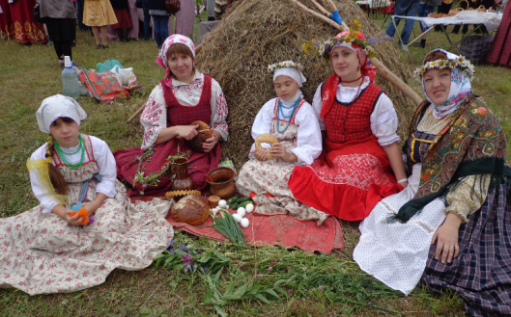
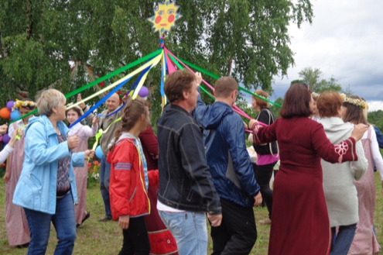

Дни литературы, посвящённые писателю-земляку Аркадию Александровичу Филёву – неотъемлемая традиция общественной и культурной жизни района, объект внутреннего событийного туризма.
В 2015 году был осуществлён проект «Тропою Аркаши Филёва», в рамках которого прошли не только мероприятия, но и пешие и велосипедные походы на родину Аркадия Филёва (деревни Анциферова Курья – Старо – Плёсо), в которых приняли участие читатели (ребята и взрослые) Подосиновской и Демьяновской детских и Ленинской сельской библиотек. Подосиновские читатели совершили велосипедную прогулку от д. Старо до д. Плёсо. Ребята с интересом слушали рассказ жителя д. Старо Владимира Яковлевича Княжева, который поделился воспоминаниями о знатном земляке. На привалах ребята знакомились с повестью «Купава», отвечали на вопросы викторины. За время похода проехали и прошли в общей сложности более 40 км.
Ребята 4 класса Демьяновской школы прошли путь ученика Аркаши от родного дома в деревне Анциферова Курья до места в деревне Плёсо, где была начальная школа. Они узнали, почему гора называется Кринки, эпизоды из школьной жизни Аркаши Филёва. В деревне Плёсо осмотрели часовню, построенную в конце 19 века.
В рамках проекта на родине А. Филёва побывали 85 участников в возрасте от 11 до 18 лет. Работа по проекту позволила расширить представление детей о жизни и творчестве писателя, пополнить материалы по краеведению, которые используются в работе библиотек района.

Познавательные туристические прогулки (пешеходные, велосипедные, виртуальные) проходят в библиотеках с целью изучения родного края, знакомство с его историческими и природными достопримечательностями.
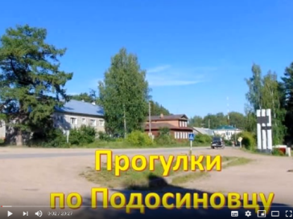
«Прогулки по Подосиновцу» – виртуальное путешествие, подготовленное библиотекарем по работе с молодёжью ЦБ им. А. А. Филёва Г. А. Мариевой, знакомит с историей и настоящим родного посёлка. Видеоролик используется в библиотеках района в мероприятиях по краеведению. Виртуальную экскурсию в 100-летнее прошлое посёлка совершили уже более 300 чел.
Ролик размещён на сайте библиотечной системы. (910 просмотров)
https://www.youtube.com/watch?v=KQNLgqC5zSc

Сотрудниками Пинюгской БСЧ им. А. И. Суворова (Летовальцева Е.Г.) подготовлена и неоднократно проведена «Виртуальная экскурсию по Пинюгу».
В этом году впервые читатели приняли участие в краеведческом вело-квесте «Здесь родины моей начало». Перед началом игры работники библиотеки напомнили ребятам об интересных и памятных местах поселка. Затем участникам вело-квеста был выдан маршрутный лист, по которому они должны совершить путешествие. Погода в это день выдалась ненастная − шёл дождь, но юные краеведы не спасовали перед непогодой, и команда из семи смельчаков вышла на старт.
Участники игры побывали на четырёх объектах. Это памятник воину–освободителю, парк, Дом быта (в здании в годы войны был размещен госпиталь) и Свято-Троицкий храм. На каждой остановке ребята отвечали на вопросы и за правильный ответ получали букву от ключевой фразы. Завершив путешествие, все вернулись в библиотеку и из полученных букв составили фразу «Мой посёлок – капелька России». Такие вело-путешествия коллектив библиотеки планирует сделать ежегодными.

Георгиевская сельская библиотека практикует пешие походы с читателями-детьми на озеро Круглое с целью понаблюдать за жизнью птиц и животных, увидеть редкие растения, убрать мусор. Озеро является одним из природных достопримечательностей нашего района.

Сотрудники Подосиновской районной детской библиотеки для своих читателей дошкольников и младших школьников организует экологическую тропу. Это маршрут по памятникам природы, улицам п. Подосиновец. Во время прогулки, которые проходят во все времена года, ребята делают остановки, библиотекарь рассказывает о деревьях и растениях, украшающих улицы родного посёлка. Юные подосиновляне приобретают практические навыки: как определить возраст дерева, как помочь ему перезимовать, как правильно и чем подкормить зимой птиц и многое другое.
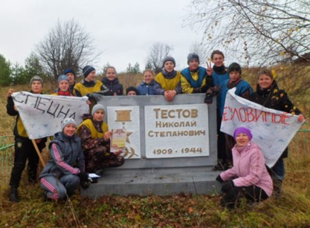
Работниками Подосиновской районной детской библиотеки для уч-ся 8 класса была организована игра «Зарница», которая прошла на родине Героя Советского Союза Николая Степановича Тестова в деревне Тарасово Раменье и состояла из тринадцати этапов. У памятного знака, посвящённого Герою, ребята услышали о его подвиге в годы Великой Отечественной войны.

Библиотекарь Яхреньгской сельской библиотеки (Сосновская М. А.) разработала маршрут по памятным местам села Яхреньга. Уже не первый год в летнее время для ребят библиотекарь проводит квесты «По родному селу», где участники проходят различные этапы и отвечают на вопросы по истории школы, Богоявленской церкви, о памятнике погибшим воинам, о спорткомплексе.

Квест-игра по краеведческому ориентированию «Бегущий посёлок» проходят в Подосиновце уже пять лет и собирают молодёжные команды со всего района. С каждым годом интерес к игре возрастает, и участников соревнований становится все больше. Тематика каждый год разная. В 2018 году она была посвящена 95-летию со дня рождения писателя-земляка Владимира Тендрякова. Участники прошли по семи станциям − местам поселка, связанным с именем писателя. Во время игры ребята познакомились с биографией писателя, с интересными фактами из жизни его в Подосиновце, узнали о военной юности, о книгах, в которых он писал о нашей малой родине.

В числе памятников культуры, истории и архитектуры в Подосиновце – единственный в области Дом ремёсел. Основными промыслами являются плетение из природных материалов.
Бесценное культурное наследие хранится в фондах Подосиновского краеведческого музея. Богатая коллекция предметов быта и уклада крестьян конца XIX – начала XX века привлекает множество посетителей. Подосиновский краеведческий музей стал победителем Всероссийского грантового конкурса «Культурная мозаика», в результате чего в Подосиновце появилась ещё одна достопримечательность - речная барка «Яков Грибанов» (историческая реконструкция) в натуральную величину, построенная на берегу реки Пушмы, на месте бывшей Подосиновской пристани. Внутри барки расположена экспозиция, состоящая из старинных инструментов и приспособлений по деревообработке, противопожарного инвентаря, ёмкостей для хранения жидкостей, весового хозяйства, средства для перевозке грузов зимой и летом, средства переправы за реку.
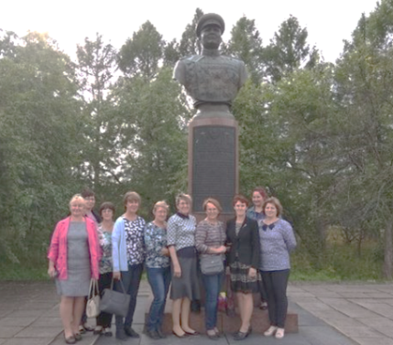
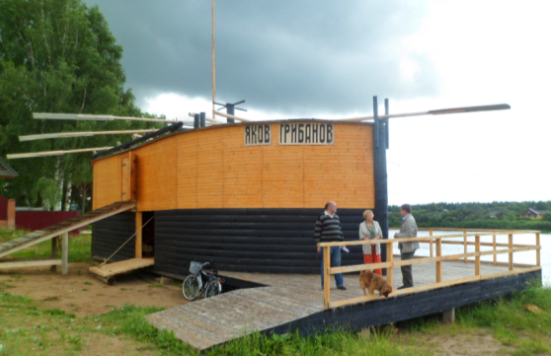
В числе памятников истории – мемориальный дом-музей Маршала, дважды Героя Советского Союза И. С. Конева в д. Лодейно (20 км, от Подосиновца). Это единственный из действующих в стране музеев, посвящённый военачальникам, который располагается в мемориальном здании.

До 1917 года вход в сосновую рощу п. Подосиновец был запрещен, она охранялась. Здесь выращивали молодняк сосны и ели. Сегодня роща излюбленное месте отдыха подосиновлян и гостей поселка, и является достопримечательностью.
Из Подосиновца отчетливо видны увалы, замыкающие горизонт, и на одном из них – огромное двухэтажное полуразрушенное здание. Это каменная Спасская церковь, которая была возведена на городке Осиновец в 1830 году. Первое упоминание о нашей земле как раз и связано с Осиновцем-городком. С Осиновца открывается красивейшая панорама Подосиновца и его окрестности. Здесь в летнее время проводятся районные мероприятия, краеведческие квесты, в которых принимает участие и Подосиновская центральная библиотека им. А. А. Филёва. Поэт Николай Пересторонин не один раз был участником праздников на Городке и мы гордимся тем, что он написал «Сказание» об этом историческом месте.
Гости Подосиновской центральной библиотеки им. А. А. Филёва обязательно посещают все памятные и исторические места района и поселка, знакомясь с достопримечательностями.
В любое время года прекрасна и живописна подосиновская земля. Побывав здесь раз, хочется вернуться снова.
В том далеком местечке Осиновце
На высоком, крутом холме
Довелось мне чуть-чуть придвинуться
К такой давней уже старине.

И как будто сама история
Проникает в душу мою,
И стою не на косогоре я,
А у древности на краю.

Здесь развесистые березы
Сторожат остатки былого.
Чтоб стояли в глазах моих слезы,
Я вернусь как-нибудь сюда снова.

Татьяна Колосова, с. Кичменгский Городок Вологодской области

Уделяя большое внимание популяризации и сохранению самобытного творчества подосиновских литераторов в Подосиновской центральной библиотеке им. А. А. Филёва создаётся «Литературная карта», которая задумана как настоящее путешествие по подосиновской земле, где каждая точка будет наполнена живописными зарисовками, яркими поэтическими впечатлениями и эмоциями.
Сегодня библиотеки Подосиновского района ставят перед собой задачу целенаправленного формирования информационных ресурсов и специализированных баз данных, справочной информации, способствующих развитию культурно-познавательного, событийного туризма.

Информацию подготовила Е. В. Крюкова, методист МБС

